

软件工程综合课程设计
――软件详细设计说明
题 目 企业会议通信系统
院 系 计算机科学与技术学业/人工智能学院
专 业 软件工程
学号姓名 161830207柴华溢
161830129郭世祺
161830123蒋希伟
161830314肖家豪
指导教师 张德平

二0 二 1 年 11月 9日

软件详细设计说明V4.0-2
 |  |  |  |  |  |  | XX-XXX-XX
标记 | 数量 | 修改单号 |  |  | 签字 | 日期
编制 | XX |  | XX | 会签
编制 |  |  |  | 会签 |  |  | 软件详细设计说明
校对 | XX |  | XX | 标检 | XX | XX | 共 29 页 | 第 1页
审核 |  |  |  | 批准 | XX | XX | 南京航空航天大学
会签 |  |  |  | 批准 | XX | XX

修订记录
版本号 | 修订状态 | 简要说明修订内容和范围 | 修订日期 | 修订人 | 批准日期
注：修订记录在体系文件发布后换版时使用，修订状态栏填写：A—增加，M—修改，D—删除
目 次
1 范围 2
1.1 标识 2
1.2 系统概述 2
1.3 文档概述 2
2 引用文档 2
3 CSCI详细设计 2
3.1 Meeting（会议类） 3
3.1.1 类说明 3
3.1.2 类数据 3
3.1.3 类操作 3
3.2 User（用户类） 7
3.2.1 类说明 7
3.2.2 类数据 7
3.2.3 类操作 7
3.3 SignalServer（信令服务器类） 10
3.3.1 类说明 10
3.3.2 类数据 10
3.3.3 类操作 11
3.4 数据库表设计（可选） 17
4 需求可追踪性 18
5 注释 18

图 序
图 1 createMeeting操作活动图 4
图 2 getMeetings操作活动图 5
图 3 uploadFiles操作活动图 6
图 4 downloadFiles操作活动图 7
图 5 signin操作活动图 9
图 6 signup操作活动图 10
图 7 createAndJoinRoom操作活动图 12
图 8 exit操作活动图 13
图 9 disconnect操作活动图 14
图 10 offer操作活动图 15
图 11 answer操作活动图 16
图 12 candidate操作活动图 17

表 序
表1 类列表 2
表 2 类变量/数据说明表 3
表 3 类操作描述表 3
表 4 类变量/数据说明表 7
表 5 类操作描述表 8
表 6 类变量/数据说明表 10
表 7 类操作描述表 11
表8 Meeting表结构 17
表 9 User表结构 18
表10 需求追踪表（正向） 18
表11 需求追踪表（逆向） 18

- 范围
  - 标识
本条应描述本文档所适用系统和软件的完整标识，适用时，包括其标识号、名称、缩略名、版本号和发布号。
简要说明软件的标识号、发布号、名称、缩略名、版本号。
- 软件标识号：
- 发布号：V01
- 名称：企业会议通信系统
- 缩略名：
- 版本号：V1.0
  - 系统概述
本条应概述本文档所适用系统和软件的用途。
分别简要说明系统的用途、软件用途标识需方、用户、开发方等。
- 需方：
- 用户：
- 开发方：
  - 文档概述
本条应概述本文档的用途和内容，并描述与它的使用有关的保密性方面的要求。
- 引用文档
本章应列出引用文档的编号、标题、编写单位、修订版及日期，还应标识不能通过正常采购活动得到的文档的来源。示例：
- 《文档名称1》，编号（若有），编写单位，版本（若有），日期；
- 《文档名称2》，编号（若有），编写单位，版本（若有），日期。
- CSCI详细设计
本文档详细描述的类列表如表1所示。
表1 类列表
序号 | 类标识 | 类名称 | 备注
 | Meeting | 会议
 | User | 用户
 | SignalServer | 信令服务器
注释：
1.软件项目负责人根据项目实际情况，选择主要的类进行详细描述。类列表中的类需进行跟踪。
2.该列表中至少包含概要设计中的类。
  - Meeting（会议类）
    - 类说明
该类表示一个存在/消亡的会议，其记录会议拥有者ID、建立时间、结束时间、共享文件夹路径等信息。
    - 类数据
表 2 类变量/数据说明表
数据名称 | 标识 | 可见性 | 数据类型 | 数据说明
会议名 | title | private | string | 会议名称
用户ID | userId | private | integer | 会议创建者ID
会议密码 | password | private | string | 进入会议所需密码
建立时间 | beginTime | private | time | 会议开始时刻
结束时间 | endTime | private | string | 会议结束时刻
共享文件夹路径 | sharedFolders | private | string | 服务器中存放共享文件的路径

    - 类操作
描述类的具体操作函数，对函数输入输出参数进行说明，对函数处理过程可以采用活动图的方式进行描述。
表 3 类操作描述表
序号 | 操作标识 | 操作名称 | 可见性 | 功能描述
 | setTitle | 设置会议名 | public | 为Meeting类的私有变量提供接口
 | setUserID | 设置用户ID | public | 为Meeting类的私有变量提供接口
 | setPassword | 设置会议密码 | public | 为Meeting类的私有变量提供接口
 | setBeginTime | 设置建立时间 | public | 为Meeting类的私有变量提供接口
 | setEndTime | 设置结束时间 | public | 为Meeting类的私有变量提供接口
 | setSharedFolders | 设置共享文件夹路径 | public | 为Meeting类的私有变量提供接口
 | getTitle | 获取会议名 | public | 为Meeting类的私有变量提供接口
 | getUserID | 获取用户ID | public | 为Meeting类的私有变量提供接口
 | getPassword | 获取会议密码 | public | 为Meeting类的私有变量提供接口
 | getBeginTime | 获取建立时间 | public | 为Meeting类的私有变量提供接口
 | getEndTime | 获取结束时间 | public | 为Meeting类的私有变量提供接口
 | getSharedFolders | 获取共享文件夹路径 | public | 为Meeting类的私有变量提供接口
 | createMeeting | 创建会议 | public | 初始化Meeting类对象
 | getMeetings | 获取会议 | public | 获取Meeting类对象
 | uploadFiles | 上传文件 | public | 将文件上传至共享文件夹
 | downloadFiles | 下载文件 | public | 下载共享文件夹中的文件

注释：使用者可以根据习惯选择使用3.1.3.1章节形式（建议逻辑流程复杂，活动图较多时使用）或者 3.1.3.2 章节表格形式（建议逻辑流程简单，活动图较少或者不需要使用活动图描述时使用）对类的操作进行描述。
      - createMeeting（创建会议）
- 数据元素
涉及到Meeting类的所有元素，根据参数初始化一个全新的Meeting对象。
- 逻辑流程
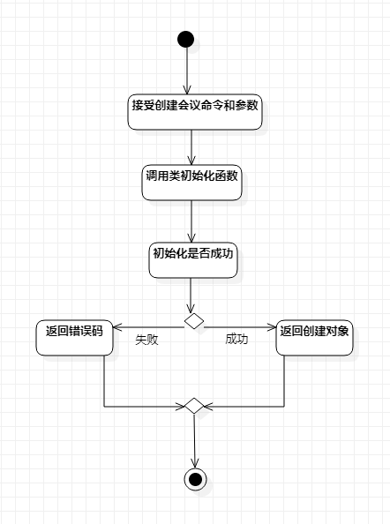
图 1 createMeeting操作活动图

      - getMeetings（获取会议）
- 数据元素
涉及到Meeting类的所有元素，返回数据库中所有会议对象。
- 逻辑流程
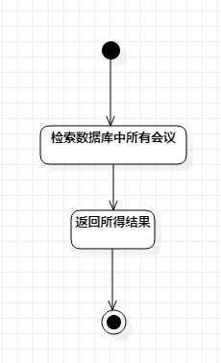
图 2 getMeetings操作活动图

      - uploadFiles（上传文件）
- 数据元素
涉及到Meeting类的sharedFolders成员，将文件上传至该路径。
- 逻辑流程
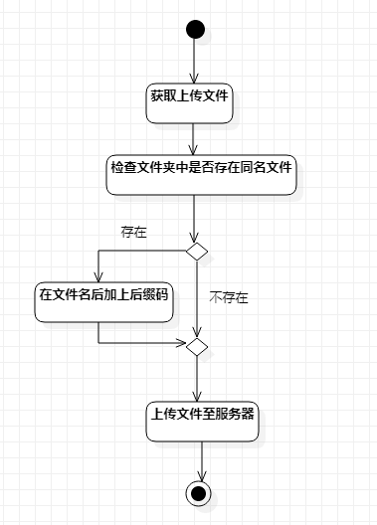
图 3 uploadFiles操作活动图

      - downloadFiles（下载文件）
- 数据元素
涉及到Meeting类的sharedFolders成员，将文件从该路径下载至本机。
- 逻辑流程
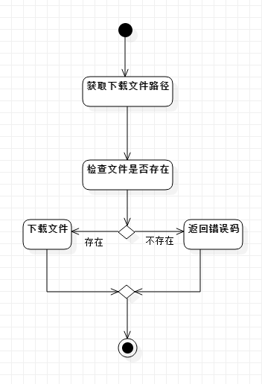
图 4 downloadFiles操作活动图

  - User（用户类）
    - 类说明
该类表示一个可以合法登录本系统的对象类，包含登录者的基本信息，如用户ID、用户名、密码等。
    - 类数据
表 4 类变量/数据说明表
数据名称 | 标识 | 可见性 | 数据类型 | 数据说明
用户ID | userId | private | int | 用户唯一身份识别码
用户名 | username | private | string | 用户昵称
密码 | password | private | string | 用户密码

    - 类操作
描述类的具体操作函数，对函数输入输出参数进行说明，对函数处理过程可以采用活动图的方式进行描述。
表 5 类操作描述表
序号 | 操作标识 | 操作名称 | 可见性 | 功能描述
 | setUserId | 设置用户ID | public | 为User类的私有变量提供接口
 | setUsername | 设置用户名 | public | 为User类的私有变量提供接口
 | setPassword | 设置密码 | public | 为User类的私有变量提供接口
 | getUserId | 获取用户ID | public | 为User类的私有变量提供接口
 | getUsername | 获取用户名 | public | 为User类的私有变量提供接口
 | getPassword | 获取密码 | public | 为User类的私有变量提供接口
 | signin | 登录 | public | 用户登录系统方法
 | signup | 注册 | public | 用户注册方法

注释：使用者可以根据习惯选择使用3.1.3.1章节形式（建议逻辑流程复杂，活动图较多时使用）或者 3.1.3.2 章节表格形式（建议逻辑流程简单，活动图较少或者不需要使用活动图描述时使用）对类的操作进行描述。
      - signin（登录）
- 数据元素
涉及到User类的userName和password成员，验证输入账号密码是否合法。
- 逻辑流程
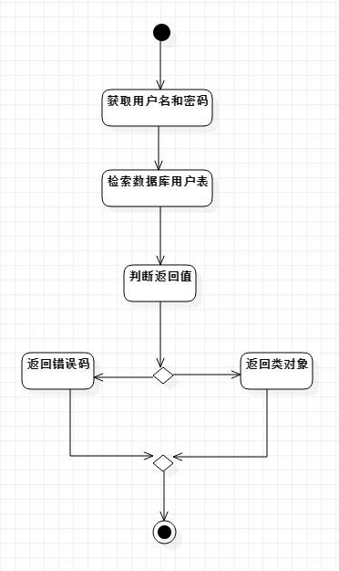
图 5 signin操作活动图

      - signup（注册）
- 数据元素
涉及到User类的userName、password和userId成员，输入用户名和密码，用户ID由系统生成保证唯一性。
- 逻辑流程
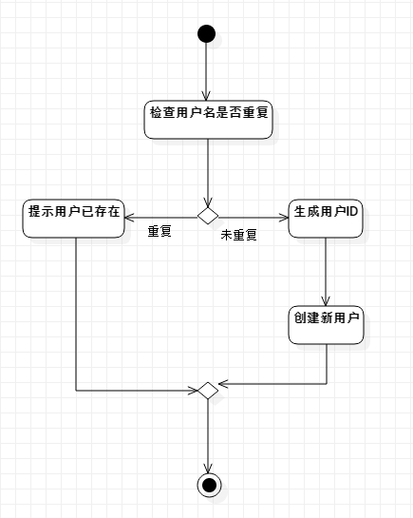
图 6 signup操作活动图

  - SignalServer（信令服务器类）
    - 类说明
该类表示一个信令服务器，主要实现转发offer、转发answer、转发candidate的三大核心功能。
    - 类数据
表 6 类变量/数据说明表
数据名称 | 标识 | 可见性 | 数据类型 | 数据说明
https服务 | https | private | object
文件系统 | fs | private | object
Socket.IO模块 | sockerIO | private | object
服务器配置 | server_config | private | object
服务器ip | getIPAdress | private | object
密钥和签名证书 | options | private | object | 读取密钥和签名证书
服务器对象 | server | private | object | 通过https传入options参数建立服务器对象
socket监听 | io | private | object | 通过sockerIO传入server参数建立socker监听

    - 类操作
描述类的具体操作函数，对函数输入输出参数进行说明，对函数处理过程可以采用活动图的方式进行描述。
表 7 类操作描述表
序号 | 操作标识 | 操作名称 | 可见性 | 功能描述
 | createAndJoinRoom | 创建/加入会议 | public | 创建/加入会议
 | exit | 退出会议 | public | 退出会议，转发exit消息至room其他客户端
 | disconnect | socket关闭 | public | socket关闭
 | offer | 转发offer | public | 转发offer消息至room其他客户端
 | answer | 转发answer | public | 转发answer消息至room其他客户端
 | candidate | 转发canditate | public | 转发candidate消息至room其他客户端

注释：使用者可以根据习惯选择使用3.1.3.1章节形式（建议逻辑流程复杂，活动图较多时使用）或者 3.1.3.2 章节表格形式（建议逻辑流程简单，活动图较少或者不需要使用活动图描述时使用）对类的操作进行描述。
      - createAndJoinRoom（创建/加入会议）
- 数据元素
获取会议号，对其进行检索，执行创建或建立操作，并将消息发送至客户端。
- 逻辑流程
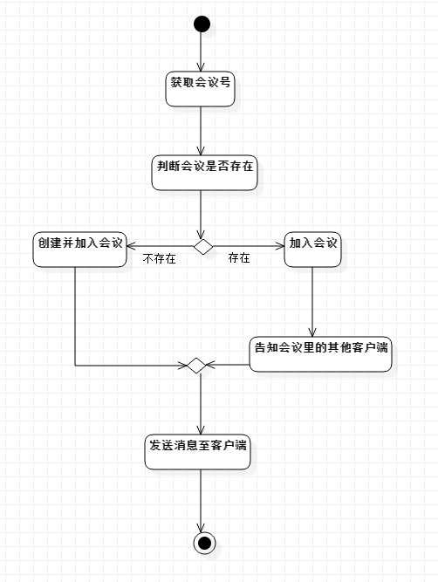
图 7 createAndJoinRoom操作活动图

      - exit（退出会议）
- 数据元素
退出房间，转发exit消息至room其他客户端。
- 逻辑流程
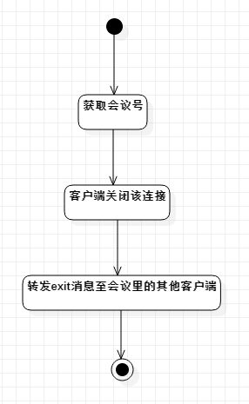
图 8 exit操作活动图

      - disconnect（socket关闭）
- 数据元素
服务器关闭与客户端的socket，该客户端在服务器中不再是候选。
- 逻辑流程
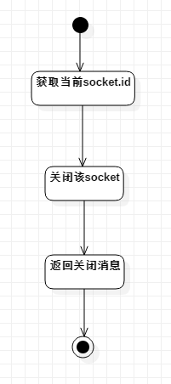
图 9 disconnect操作活动图

      - offer（转发offer）
- 数据元素
转发offer消息至room其他客户端 [from,to,room,sdp]。
- 逻辑流程
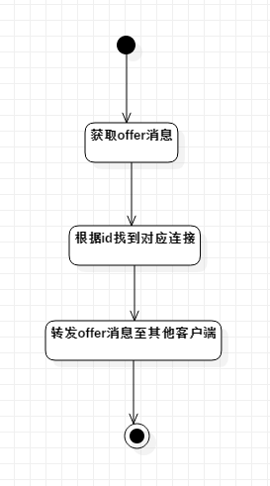
图 10 offer操作活动图

      - answer（转发answer）
- 数据元素
转发answer消息至room其他客户端 [from,to,room,sdp]。
- 逻辑流程
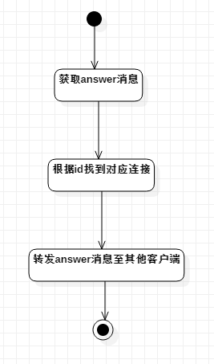
图 11 answer操作活动图

      - candidate（转发candidate）
- 数据元素
转发candidate消息至room其他客户端 [from,to,room,candidate[sdpMid,sdpMLineIndex,sdp]]。
- 逻辑流程
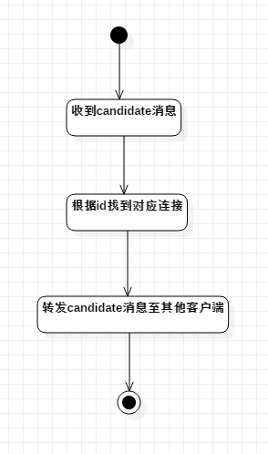
图 12 candidate操作活动图

  - 数据库表设计（可选）
若是有数据库设计说明或者在概要设计文档中已说明，则本节可选。示例：

表8 Meeting表结构
序号 | 字段名称 | 字段标识 | 字段类型 | 长度 | 主键 | 外键 | 非空 | 注释
 | 会议名 | title | string | 20 | 是 | 否 | 是
 | 用户ID | userId | integer | 10 | 否 | 否 | 是
 | 会议密码 | password | string | 20 | 否 | 否 | 否
 | 建立时间 | beginTime | time | 20 | 否 | 否 | 是
 | 结束时间 | endTime | string | 20 | 否 | 否 | 是
 | 共享文件夹路径 | sharedFolders | string | 50 | 否 | 否 | 是

表 9 User表结构
序号 | 字段名称 | 字段标识 | 字段类型 | 长度 | 主键 | 外键 | 非空 | 注释
 | 用户ID | userId | int | 10 | 是 | 否 | 是
 | 用户名 | username | string | 20 | 否 | 否 | 是
 | 密码 | password | string | 20 | 否 | 否 | 是

- 需求可追踪性
表10 需求追踪表（正向）
软件详细设计说明 |  | 软件概要设计说明
类标识/名称 | 章条号 | 包标识/名称 | 章条号
XX | 3.2.1 | XX | 3.1.1
表11 需求追踪表（逆向）
软件概要设计说明 |  | 软件详细设计说明
包标识/名称 | 章条号 | 类标识/名称 | 章条号
XX | 3.2.1 | XX | 3.1.1
- 注释
本章应包括有助于了解文档的所有信息(例如：背景、术语、缩略语或公式)。

